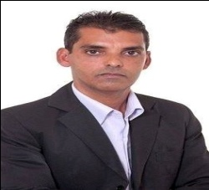 Curriculum Vitae
- Deraci Francisco dos Santos
Rua da Gloria 117/506–Bairro moro da Gloria
Juiz de Fora-MG
Tel. (32)99952-5081-98498-6462-98891- 8917

deraci.jf@hotmail.com

23 anos de experiência seguimento automotivo peças

Formação acadêmica
Gestão negócios automotivo Superior
Superior Direito em andamento
Ensino médio completo: Escola municipal Tancredo neves
- Cursos: e eventos
1º Fórum Empresarial Senac/Sesc Juiz de Fora-MG
1º Seminário Nacional de Direito do consumidor OAB Juiz de Fora-MG
II-Workshop Jurídico do Consumidor realizado na OAB de Juiz de Fora –MG
1ºCongresso de negócios (Sebrae Juiz de Fora)
Excelência nas negociações vendas Sebrae Mg
Excelência no atendimento Sebrae
Gerencia Compras Senai
Gerencia comercio de vendas Sebrae
Técnico suspensão automotiva Monroe
Técnicas sistemas de freios varga
Técnica nas negociações e vendas Sebrae
Informática: Windows, Excel internet etc.

Experiência profissional
Delta Fiat Vendas Externas peças (Comercial
Supervisor de pós-vendas Gram Korea concessionária Kia
Gerente de vendas Concessionária Nagai (Nissam)
Sudeste automóveis concessionário Volkswagen: vendedor interno de autopeças
Thema Veículos vendas Externas e internas
Bonsucesso (Distribuidora de peças Grupo Fiat Strada Vendedor Externo
Pereira Martins vendedor Interno

Deraci Francisco dos Santos

Juiz de Fora –MG

